Câu 1: Thuật toán thực hiện công việc rửa rau được mô tả bằng cách liệt kê các bước như sau:
1. Cho rau vào chậu và xả nước ngập rau.
2. Dùng tay đảo rau trong chậu.
3. Vớt rau ra rổ, đổ hết nước trong chậu đi.
4. Lặp lại bước 1 đến bước 3 cho đến khi rau sạch thì kết thúc.
Điều kiện để dừng việc rửa rau là gì?
- A. Vớt rau ra rổ.
- B. Đổ hết nước trong chậu đi.
- C. Rau sạch.
- D. Rau ở trong chậu.
Câu 2: Trong chương trình sau:
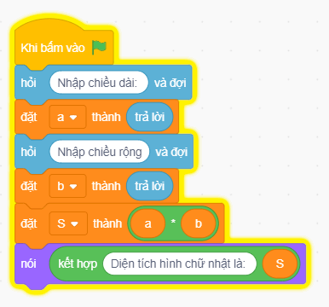
Các biến của chương trình là
- A. a, b.
- B. a, S.
- C. b, S.
- D. a, b, S.
Câu 3: Để lưu tệp chương trình, em nhấn chọn biểu tượng nào trên giao diện phần mềm Scratch?
- A. 
- B. 
- C. 
- D. 
Câu 4: Phát biểu nào sau đây sai?
- A. Gấp hạc là hoạt động được thực hiện tuần tự.
- B. Trong cấu trúc tuần tự, các việc được thực hiện theo thứ tự bất kì.
- C. Các tin nhắn trong ứng dụng Zalo được hiển thị tuần tự theo thứ tự thời gian.
- D. Trong chương trình có cấu trúc tuần tự, các lệnh hoặc khối lệnh được thực hiện lần lượt theo thứ tự.
Câu 5: Phát biểu nào sau đây sai?
- A. Mỗi nhóm lệnh trong chương trình Scratch đều có màu riêng.
- B. Lệnh điều khiển nhân vật di chuyển số bước tuỳ ý nằm trong nhóm lệnh chuyển động.
- C. Phần mềm Scratch cung cấp nhiều phông nền cho em lựa chọn.
- D. Một nhân vật trong chương trình Scratch chỉ có một trang phục.
Câu 6: Để viết chương trình cho máy tính, người lập trình sử dụng loại ngôn ngữ nào?
- A. Ngôn ngữ chỉ gồm hai kí hiệu 0 và 1.
- B. Ngôn ngữ lập trình.
- C. Ngôn ngữ tự nhiên.
- D. Ngôn ngữ chuyên ngành.
Câu 7: Cấu trúc tuần tự là
- A. cấu trúc xác định thứ tự dữ liệu được lưu trữ.
- B. cấu trúc xác định thứ tự các bước được thực hiện.
- C. cấu trúc lựa chọn bước thực hiện tiếp theo.
- D. cấu trúc xác định số lần lặp lại một số bước của thuật toán.
Câu 8: Em có thể tạo chương trình có cấu trúc tuần tự bằng phần mềm nào?
- A. Microsoft PowerPoint.
- B. Scratch.
- C. Kiran’s Typing Tutor.
- D. MathType.
Câu 9: Biểu tượng của phần mềm Scratch là
- A. 
- B. 
- C. 
- D. D. 
Câu 11: Hoạt động nào sau đây không được thực hiện tuần tự?
- A. Giải bài toán theo các bước.
- B. Xếp hàng lên máy bay.
- C. Tô màu.
- D. In tài liệu.
Câu 12: Chương trình được tạo bởi phần mềm Scratch được lưu với định dạng gì?
- A. .sb3.
- B. .png.
- C. .ppt.
- D. .html.

